**第三编•第九章•销售与收款循环的审计**

**考点和典题**

**第五节　销售与收款循环的实质性程序**

**二、应收账款的实质性程序**

1.取得应收账款明细表

(1)复核加计正确；

(2)检查非记账本位币应收账款的**折算汇率**及折算是否正确；

(3)分析有**贷方余额**的项目，必要时，建议作重分类调整。

2.分析与应收账款相关的财务指标

(1)复核应收账款借方累计发生额与主营业务收入关系是否合理，并将当期应收账款借方发生额占销售收入净额的百分比与被审计单位相关赊销政策比较；

(2)计算应收账款周转天数等指标，并与被审计单位相关赊销政策、历史情况、行业指标对比。

3.检查应收账款账龄分析是否正确

(1)逻辑性测试

测试应收账款账龄分析表计算的准确性。

|  |  |  |  |  |
| --- | --- | --- | --- | --- |
| **客户名称** | **账龄** | | | |
| **1年以内** | **1-2年** | **2-3年** | **3年以上** |
| 客户① |  |  |  |  |
| 客户② |  |  |  |  |
| …… |  |  |  |  |
| **上期**合计 | a | b | c | d |
| …… |  |  |  |  |
| **本期**合计 | A | **B≤a** | **C≤b** | **D≤(c+d)** |

(2)从账龄分析表中抽取一定数量的项目，追查至相关销售原始凭证，测试账龄划分的准确性。

(3)了解和评估应收账款的可收回性，结合应收账款账龄分析表检查坏账准备的计提数。

**真题和模拟题精讲**

**综合题【2010年真题】**

要求：针对资料二，结合资料一，不考虑其他条件，指出资料二中应收账款账龄分析表存在哪些不当之处，并简要说明理由。

甲公司主要从事汽车轮胎的生产和销售，其销售收入主要来源于国内销售和出口销售。ABC会计师事务所负责甲公司20×8年度财务报表审计，并委派A注册会计师担任项目负责人。

资料一：

20×8年12月31日，中国人民银行公布的人民币对美元汇率为1美元=6.8元人民币。

资料二：

甲公司编制的应收账款账龄分析表摘录如下：

|  |  |  |  |  |  |  |
| --- | --- | --- | --- | --- | --- | --- |
| 20×8年12月31日账龄分析 | | | | | | |
| **客户类别** | **原币**  **(万元)** | **人民币**  **(万元)** | **账龄** | | | |
| **1年以内** | **1-2年** | **2-3年** | **3年以上** |
| 国内客户 |  | 41158 | 28183 | 7434 | 4341 | 1200 |
| 国外客户 | 美元2046 | 15345 | 10981 | 2164 | 2200 | 0 |
| 合计 |  | 56503 | 39164 | 9598 | 6541 | 1200 |
| 20×7年12月31日账龄分析 | | | | | | |
| **客户类别** | **原币**  **(万元)** | **人民币**  **(万元)** | **账龄** | | | |
| **1年以内** | **1-2年** | **2-3年** | **3年以上** |
| 国内客户 |  | 31982 | 23953 | 4169 | 3860 | 0 |
| 国外客户 | 美元2006 | 14046 | 11337 | 2539 | 170 | 0 |
| 合计 |  | 46028 | 35290 | 6708 | 4030 | 0 |

[答案]

(1)国外客户美元余额折算为人民币时采用的汇率为1:7.5，与中国人民银行公布的20×8年12月31日的汇率不一致；

(2)国内客户20×8年12月31日账龄2-3年的金额(4341万元)大于20×7年12月31日账龄1-2年的金额(4169万元)，不合逻辑。

4.对应收账款实施函证程序**【简答题必考点】[链接第三章]**

(1)函证决策

|  |  |
| --- | --- |
| **要点** | **程序** |
| 必要性 | 注册会计师**应当**对应收账款进行函证 |
| 豁免情形 | 除非有充分证据表明应收账款对被审计单位财务报表而言是**不重要**的，或者函证很可能是**无效的**。如果注册会计师不对应收账款进行函证，应当在审计工作底稿中说明理由 |
| 替代程序 | 如果认为函证很可能是无效的，注册会计师应当实施替代审计程序，获取相关、可靠的审计证据 |

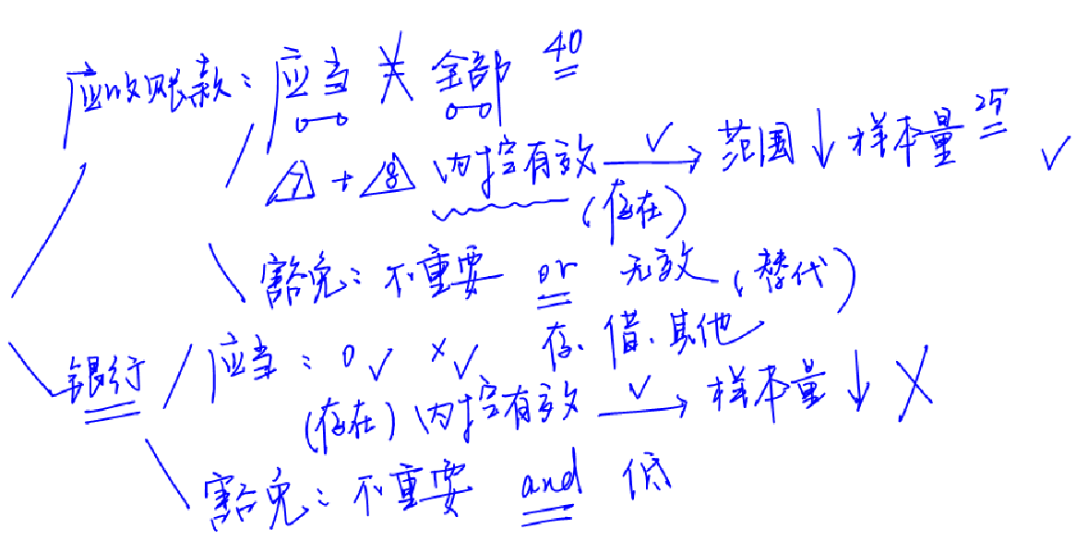

**真题和模拟题精讲**

**单项选择题【2013年真题】**

下列有关注册会计师实施应收账款函证程序的说法中，正确的是（　　）。

A.对上市公司财务报表执行审计时，注册会计师应当实施应收账款函证程序

B.对小型企业财务报表执行审计时，注册会计师可以不实施应收账款函证程序

C.如果有充分证据表明函证很可能无效，注册会计师可以不实施应收账款函证程序

D.如果在收入确认方面不存在由于舞弊导致的重大错报风险，注册会计师可以不实施应收账款函证程序

[答案]C

[点评]注册会计师应当对应收账款实施函证程序，除非有充分证据表明应收账款对财务报表不重要，或函证很可能无效。

(2)函证的范围和对象

|  |  |
| --- | --- |
| **考虑因素** | **分析** |
| 应收账款在全部资产中的重要程度 | 若应收账款在全部资产中所占的比重较大，则函证的范围应相应大一些 |
| 被审计单位内部控制的有效性 | 若相关内部控制有效，则可以相应减少函证范围；反之，则扩大函证范围 |
| 以前期间的函证结果 | 若以前期间函证中发现过重大差异，或欠款纠纷较多，则函证范围应相应扩大一些 |

(3)函证的方式

注册会计师可采用积极的或消极的函证方式实施函证，也可将两种方式结合使用。由于应收账款通常存在高估风险，且与之相关的收入确认存在舞弊风险假定，因此，实务中通常对应收账款采用积极的函证方式。

(4)函证时间的选择



|  |  |
| --- | --- |
| **截止日** | **要点** |
| 资产负债表日 | 通常以资产负债表日为截止日，在资产负债表**日后**适当时间函证 |
| 资产负债表日前 | 如果重大错报风险评估为**低水平**，注册会计师可选择资产负债表日前适当日期为截止日实施函证，并对所函证项目自该截止日起至资产负债表日发生的**变动**实施其他实质性程序 |

(5)函证的控制

a)注册会计师通常利用被审计单位提供的应收账款明细账户名称及客户地址等资料据以编制询证函，但**注册会计师应当对函证全过程保持控制**。并对确定需要确认或填列的信息、选择适当的被询证者、设计询证函以及发出和跟进(包括收回)询证函保持控制。

b)注册会计师可通过**函证结果汇总表**的方式对询证函的收回情况加以汇总。

(6)对不符事项的处理

对回函中出现的不符事项，注册会计师**需要调查**核实原因，确定其**是否构成错报**。注册会计师**不能仅通过询问**被审计单位相关人员对不符事项的性质和原因得出结论，而是要在询问原因的基础上，**检查**相关的原始凭证和文件资料予以证实。必要时与被询证方联系，获取相关信息和解释。

|  |  |
| --- | --- |
| **要点** | **情形** |
| **客户已付，企业未收** | 客户已经付款，被审计单位尚未收到货款 |
| **货物在途，客户未收** | 被审计单位的货物已经发出并已作销售记录，但货物仍在途中，客户尚未收到货物 |
| **货物退回，企业未收** | 客户由于某种原因将货物退回，而被审计单位尚未收到 |
| **客户异议，拒付货款** | 客户对收到的货物的数量、质量及价格等方面有异议而全部或部分拒付货款等 |

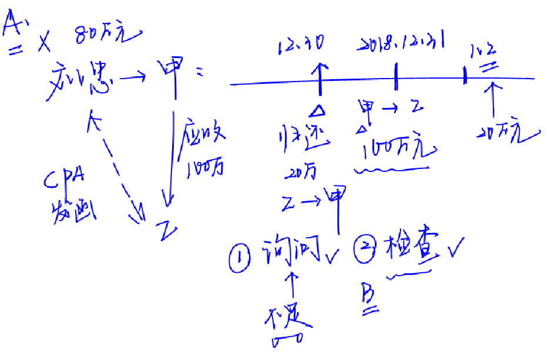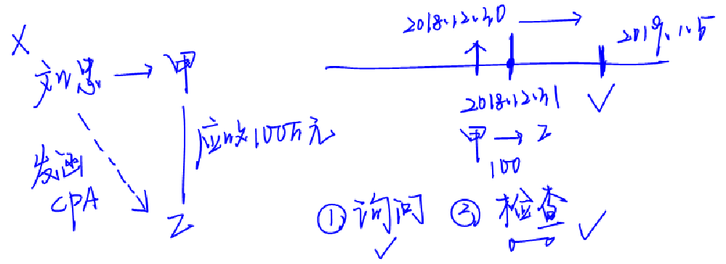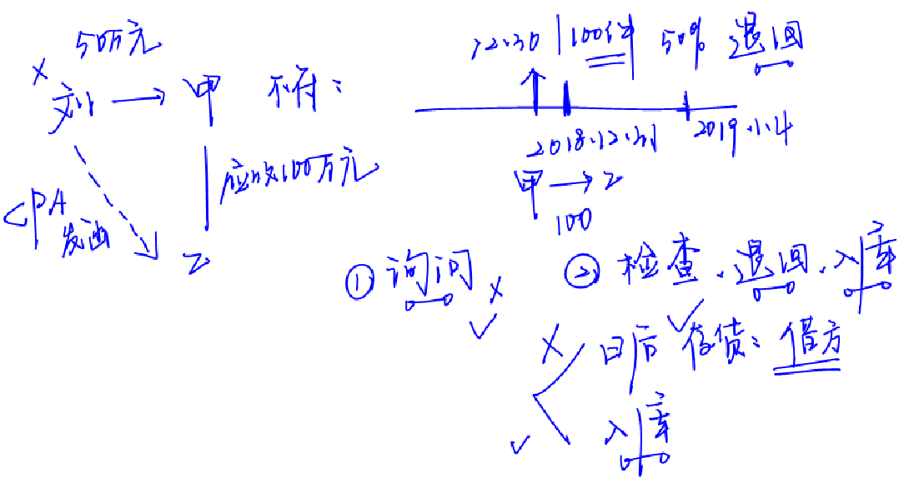

(7)对未回函项目实施替代程序

|  |  |
| --- | --- |
| **替代测试** | **程序要点** |
| **检查**  **期后收款** | 检查资产负债表日后收回的货款，注册会计师**不能仅查看**应收账款的贷方发生额，而是要查看相关的收款单据，以证实付款方确为该客户且确与资产负债表日的应收账款相关 |
| **检查**  **原始凭证** | 检查相关的销售合同、销售单、发运凭证等文件。注册会计师需要根据被审计单位的收入确认条件和时点，确定能够**证明收入发生的凭证** |
| **检查**  **往来邮件** | 检查被审计单位与客户之间的往来邮件，如有关发货、对账、催款等事宜邮件 |

(8)询证函回函的所有权

注册会计师**应当**将询证函回函作为审计证据，纳入审计工作底稿管理，询证函回函的所有权**归属所在会计师事务所**。

**脉络和复习**

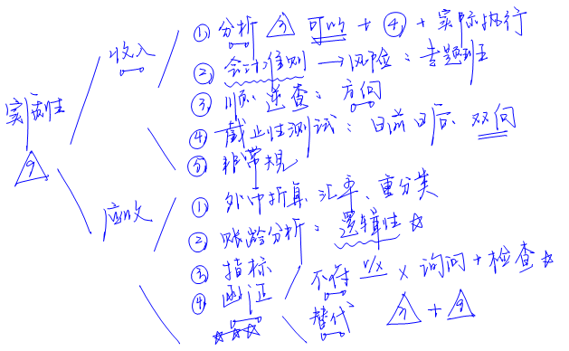

**本章复习计划**

**第一轮：**

•     收听**“专题班”**的阶段专题之“函证”。

**第二轮：**

•     复习**“专题班”**的阶段专题之“函证”以及综合专题。